解一元二次方程式
1 | 一長方形的面積為48平方公分，若知其長比寬多8公分，  則其周長為多少？(A)48 (B)40 (C)32 (D)24公分 |  |  |  | C
1 | 大中出生於民國63年，經過2x年，正好是民國x²年，則x＝？  (A)7 (B)8 (C)9 (D)10 |  |  |  | C
1 | 方程式x²＋35x＋800＝1000，現在請檢驗3、4、5、6這四數中，  那個是該方程式的解？(A)3 (B)4 (C)5 (D)6 |  |  |  | C
1 | 有兩個連續正奇數，其平方和為290，設此兩連續正奇數為a與b，且a＜b，  則4a－3b＝？(A)3 (B)4 (C)5 (D)6 |  |  |  | D
1 | 妙麗用十字交乘法解x²－2x－R＝0，得(x－a)( x－b)＝0，則下列敘述何者  錯誤？(A)x的解是a和b (B)a×b＝R (C)a²－2a＝R (D)b²－2b＝R |  |  |  | B
1 | 兩個正數的差是3，它們的積是40，則這兩個數和是多少？  (A)12 (B)13 (C)14 (D)15 |  |  |  | B
1 | 兩個正數的差是7，它們的積是44，則這兩個數的和是多少？  (A)11 (B)15 (C)24 (D)45 |  |  |  | B
1 | 若一直角三角形的邊長恰為連續三偶數，則該三角形面積為多少平方單位？  (A)24 (B)36 (C)48 (D)56 |  |  |  | A
1 | 若有兩正整數的和是18，乘積是77，則此兩數的差是多少？  (A)7 (B)4 (C)3 (D)2 |  |  |  | B
1 | 若有兩整數的差是5，平方和是157，則此兩數中較大的是哪一個？  (A)11 (B)13 (C)15 (D)17 |  |  |  | A
1 | 張老師出生於民國64年，經過x年，正好是民國 (x－8)²年，則x＝？  (A)19 (B)17 (C)15 (D)14 |  |  |  | B
1 | 設兩整數的和是19，其平方和是493，則此兩整數之差的絕對值為何？  (A)5 (B)15 (C)25 (D)35 |  |  |  | C
2 | 一三角形的底和對應高的比是4：5，若面積為90平方公分，則此  三角形的底和高相差多少公分？(A)3 (B)4 (C)5 (D)6公分 |  |  |  | A
2 | 54－6(x－5) ²＝0，若x的解為α、 β，則 |α－β|＝？  (A)6 (B)7 (C)8 (D)9 |  |  |  | A
2 | 小江將某數a先乘2，再減15，再平方，再加上 4 之後，恰好等於125。問a的值會落在下列哪一個範圍內？  (A)5＜a＜10 (B)10＜a＜15 (C)15＜a＜20 (D)20＜a＜25 |  |  |  | B
2 | 小香賣綠茶，每杯賣(x－3)元，賣了4x杯，一共賣了1840元，請問小香  一共賣了幾杯？(A)84 (B)88 (C)92 (D)96 |  |  |  | C
2 | 小真家的客廳正在重新裝潢，若地板上鋪正方形紅磚，需要鋪200塊，如果鋪正方形水泥磚，只需要鋪128塊，而且水泥磚的邊長比紅磚多一公寸，則每塊紅磚的面積是多少平方公寸？(A)16 (B)25 (C)36 (D)49 |  |  |  | A
2 | 已知三個連續的正整數的平方和為245，則其中最小的數為多少？  (A)9 (B)8 (C)7 (D)6 |  |  |  | B
2 | 已知某梯形的面積為60平方公分，且下底較上底長2公分，高又比下底長3公分，則此梯形的高為多少公分？(A)7 (B)8 (C)9 (D)10 公分 |  |  |  | D
2 | 甲、乙兩人響應愛心捐款，甲所捐出來的錢比乙的2倍多4元，如果甲再多捐20元，則甲所捐的錢數恰好是乙的平方，那麼甲原來捐多少元？  (A)6 (B)8 (C)12 (D)16 |  |  |  | D
2 | 甲、乙兩隻螞蟻同時自洞口出發，甲螞蟻向東走，乙螞蟻向北走。已知乙螞蟻的速度每分鐘比甲螞蟻快10公分，又出發1分鐘後，兩隻螞蟻已相距50公分，則甲螞蟻每分鐘走多少公分？(A)30 (B)40 (C)50 (D)60 |  |  |  | A
2 | 如果方程式3x²－(a＋7)x－192＝0的兩根互為相反數，則a＝？  (A)7 (B)－7 (C)3 (D)－3 |  |  |  | B
2 | 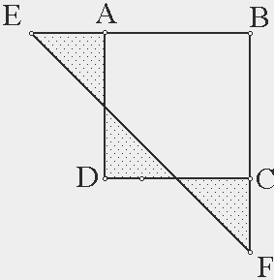  如圖，四邊形ABCD為正方形，斜線部分為三個全等的等腰直角三角形，若斜線部分的面積共12平方公分，則為多少公分？(A)11 (B)12 (C)6 (D)14 |  |  |  | B
2 | 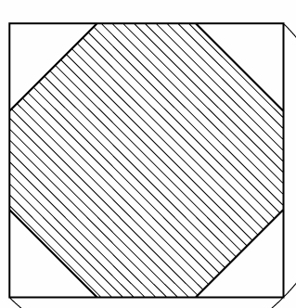  如圖，將一個邊長20公分的正方形，截去四個全等的等腰三角形。若斜線部分的面積為350平方公分，則截去的等腰三角形中，一個腰的長為多少公分？(A)5 (B) (C)8 (D) |  |  |  | A
2 | 有一正方形，若將其一邊長減少3公分，另一邊長變為原邊長的2倍，則所得新長方形的面積比原正方形的面積多7平方公分，則原正方形的邊長為多少公分？  (A)5 (B)6 (C)7 (D)9 |  |  |  | C
2 | 有四個連續正奇數，如果第一、第二兩數的積加上第三、第四兩數的積等於206，則這四個數的和為多少？(A)24 (B)32 (C)40 (D)48 |  |  |  | C
2 | 阿俊9年前年齡的平方恰好是11年後的年齡，請問阿俊現年幾歲？  (A)13 (B)14 (C)15 (D)16 |  |  |  | B
2 | 某老師出生於民國51年，經過2x年，正好是民國(x－6) ²年，則x＝？  (A)15 (B)14 (C)13 (D)12 |  |  |  | A
2 | 某矩形的長為(5x+4)公分，寬為(x－3)公分，且面積為24平方公分，  則矩形之周長為多少公分？(A)20 (B)22 (C)28 (D)50 |  |  |  | D
2 | 若＝10公分，B是上的一點，且使：＝：9，則＝？  (A)4 (B)6 (C)7 (D)8 公分 |  |  |  | A
2 | 若一直角三角形的邊長恰為連續三個5的倍數，則此三角形的周長為何？  (A)30 (B)40 (C)50 (D)60 |  |  |  | D
2 | 若二數之和為60，兩數之積為899，則此兩數二數相差多少？  (A)8 (B)6 (C)4 (D)2 |  |  |  | D
2 | 將一正三角形之一邊長增加10，另一邊長減少10，第三邊長不變，則成一直角三角形，則原三角形之邊長為何？(A)40 (B)50 (C)60 (D)70 |  |  |  | A
2 | 設一直角三角形有一股長為24公分，斜邊長比另一股長的3倍多4公分，  則此三角形的面積為多少平方公分？(A)300 (B)250 (C)175 (D)84 |  |  |  | D
2 | 連續兩個正偶數的乘積為728，求此兩正偶數之和是多少？  (A)54 (B)56 (C)58 (D)60 |  |  |  | A
3 | 設有二數其和為1，其積為－1，求此二數有多少組解？  (A)一組解 (B)二組解 (C)無限多組解 (D)無解 |  |  |  | B
3 | 一工程車的後輪周長比前輪多2公尺，且每公里前輪比後輪多轉25圈，求後車輪周長為多少公尺？(A)8 (B)10 (C)12 (D)15 |  |  |  | A
3 | 一矩形的一對角線長10公分，周長為28公分，則其面積為多少平方公分？  (A)48 (B)52 (C)40 (D)45平方公分 |  |  |  | A
3 | 七個連續正整數由小而大依序為a、b、c、d、e、f、g，  若a²＋b²＋c²＋d²＝e²＋f²＋g²，則a＝？(A)21 (B)18 (C)16 (D)14 |  |  |  | A
3 | 小風想用一個遊戲的方法問出兩位朋友的年齡。他說：「將你的年齡，先減5，再平方，最後加上25。所出現的數字將會是你今天的幸運數字喔！」阿珠說：「我的是89！」；阿花說：「我的是146！」若阿珠的年齡是a，阿花的年齡是b，則a＋b的值會落在下列哪一個範圍內？  (A)18≦a＋b＜21 (B)21≦a＋b＜24 (C)24≦a＋b＜27 (D)27≦a＋b＜30 |  |  |  | D
3 | 小傑用長為x公分的竹筷去量一張長方形的紙，發現紙的長度比竹筷的兩倍長少1公分，寬比竹筷長多2公分，已知紙的面積為3000平方公分，依題意下列那一個一元二次方程式是正確的？  (A)(x－2)(2x＋1)＝3000 (B)(x＋2)(2x－1)＋3000＝0  (C) 2x²－3x＝3002 (D)2x²＋3x－3002＝0 |  |  |  | D
3 | 小逸解一元二次方程式4x²－9＝2x²＋x－3的步驟如下︰  步驟一(2x＋3)(2x－3)＝(2x＋3)(x－1)步驟二(2x＋3)(2x－3)－(2x＋3)(x－1)＝0步驟三(2x＋3)[(2x－3)－(x－1)]＝0 步驟四(2x＋3)(x－4)＝0解出x＝－或4請問從哪一個步驟開始發生錯誤？(A)一 (B)二 (C)三 (D)四 |  |  |  | D
3 | 甲、乙兩人利用公式同解一個一元二次方程式，甲生算錯判別式，其餘均沒錯，解得兩根為3、－4；乙生看錯x項係數，其餘均沒錯，解得兩根為2、－1，則原方程式的兩根之差為多少？(A)3 (B)4 (C)5 (D)6 |  |  |  | A
3 | 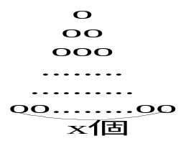  如圖，若圓圈的個數有4950個，第一層有1個，每增一層多一個，  最後一層有X個，求x之值？  (A)98 (B)99 (C)100 (D)101 |  |  |  | B
3 | 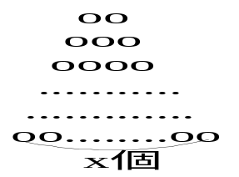  如圖，若圓圈的個數有5150個，第一層有2個，每增一層多一個，  最後一層有X個，求x之值？  (A)98 (B)99 (C)100 (D)101 |  |  |  | D
3 | 某二位正整數的十位數字是3，若此數的平方比此數的30倍多136，  則此二位數為何？(A)32 (B)34 (C)36 (D)38 |  |  |  | B
3 | 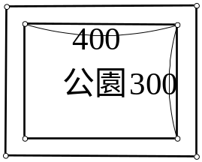  某市的都市計畫中有一長方形的公園，長400公尺，寬300公尺。於其四周外鋪一條等寬的馬路，則馬路的面積為公園面積的12%，問此條馬路的寬是多少公尺？  (A)5 (B)6 (C)8 (D)10 公尺 |  |  |  | D
3 | 某班舉行畢業旅行，預計所需費用為168000元，由每位學生平均分擔，後來因為有5人未參加，以至於每人需再多分擔600元，請問此班學生總人數是多少位？  (A)40 (B)45 (C)35 (D)38 |  |  |  | A
3 | 某農場以3600元買雞若干隻，除了10隻留下自用外，剩下的雞以每隻加價20元賣出，獲利400元，則原來買進多少隻雞？(A)40 (B)50 (C)55 (D)60 |  |  |  | D
3 | 若α、β是二次方程式x²＋x－1＝0的兩根，則 (α－2)(α＋3)(β－4)(β＋5)＝？  (A)80 (B)85 (C)90 (D)95 |  |  |  | D
3 | 若有兩整數的差是5，平方和是157，則此兩數中較大的是那一個？  (A)11或－6 (B)6或－11 (C)6或11 (D)11或－11 |  |  |  | A
3 | 若將一正方形的一邊增加10公分，且另一邊縮短為原來的一半後，所形成的長方形較原正方形的面積少了12平方公分，則原正方形的邊長為多少公分？  (A)8 (B)10 (C)12 (D)14公分 |  |  |  | C
3 | 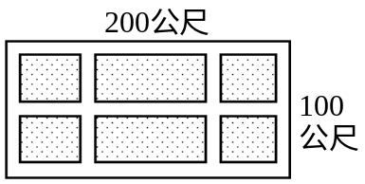  國慶日，在總統府前，長為200公尺，寬為100  公尺的廣場，其中規畫出雙十國慶民眾區(如圖斜線部分)，雙十字區及周圍均預留等寬的道路供表演者使用，若斜線部分面積為廣場面積的，則道路寬為多少公尺？(A)10 (B)12 (C)15 (D)16 公尺 |  |  |  | A
3 | 連續三個正偶數的平方和是440，則此三數的和是多少？  (A)30 (B)36 (C)42 (D)48 |  |  |  | B
3 | 黃先生的農地由兩個長方形重疊而成，且重疊  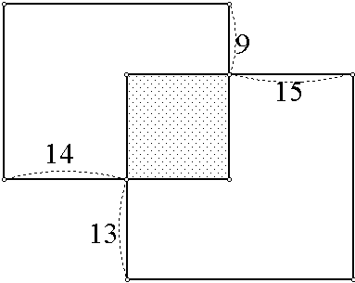  部分(如圖中陰影)為正方形，已知農地總面積為1003平方公尺，若陰影部分闢成水池，則此水池的邊長為多少公尺？(A)13 (B)12 (C)11 (D)10公尺 |  |  |  | C
4 | 設一個負數比其倒數的2倍多1，  則此數為 。 |  |  |  | -1
4 | 無忌同學在解一元二次方程式時，不小心將x項的正負號看錯了，得到兩個根為－7，4，則此方程式的正確兩根為 。 |  |  |  | 7  -4
5 | 子淵解一道一元二次方程式時，將常數項係數的正負號看錯，解得答案為x＝1或x＝2，則此方程式正確的解為x＝ 。
5 | 小平和小安同解一個一元二次方程式，小平看錯 x 項的係數，解得兩根為3和－4，小安看錯常數項，解得兩根為3和1，則正確的兩根為多少？ |  |  |  | 6  -2
5 | 小平的書房面積為18平方公尺，當他放入一張寬x公尺、長(2x－1)公尺的地毯後，未鋪地毯的面積為原本書房面積的，則x＝ 。 |  |  |  | 2
5 | 小欣雜貨店買進一籃20公斤的雞蛋，其中有4公斤在搬運時不小心打破了，剩下的雞蛋每公斤以高於成本價2元的售價賣出。結算後發現，賺得的錢恰好是每公斤成本價的平方，則該籃雞蛋的成本價是每公斤 元 |  |  |  | 4
5 | 五個連續正奇數由小到大的依序為a、b、c、d、e，若(a²＋c²＋e²)比(b²＋d²)大145，則c＝ |  |  |  | 11
5 | 方程式－x²＋(m²－3) x＋9＝0的兩根互為相反數，  則 m＝ 。 |  |  |  | ±
5 | 用一根長42公分的鐵絲折成一個長方形，使其面積為80平方公分，則所圍成長方形的較長邊為 公分 |  |  |  | 16
5 | 甲、乙兩人利用公式同解一個一元二次方程式，甲生看錯常數項，其餘均沒錯，解得兩根為3、－4；乙生看錯x項係數，其餘均沒錯，解得兩根為2、－1，則原正確方程式之兩根為多少？ |  |  |  | -2  1
5 | 甲、乙兩車分別從相距240公里的A、B兩地，同時出發等速率相向而行；兩車相遇後，甲車經4小時到達B地，乙車經9小時到達A地，則甲車的速率為每小時 公里。 |  |  |  | 24
5 | 如果x²＋2 x－1＝0的正根為k，用四捨五入法取k的近似值到小數第二位為 。(≒1.414) |  |  |  | 0.41
5 | 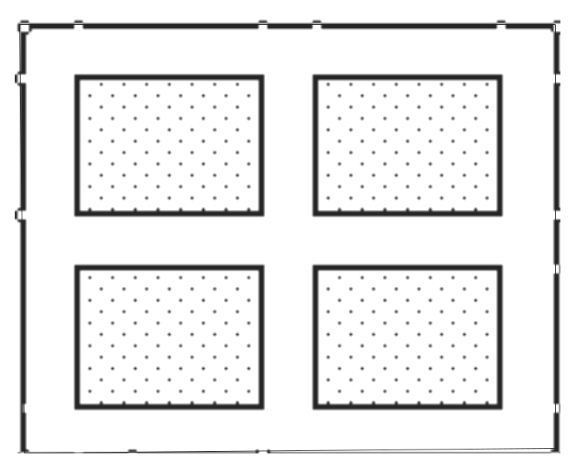  如圖，在長10公尺、寬8公尺的長方形土地上，開闢等寬的道路，其中斜線部分為四個面積相等的花圃，若花圃的面積占全體面積的，則道路的寬度為 公尺 |  |  |  | 1
5 | 宇捷在計算兩個連續正偶數的乘積時，誤算成這兩數的和，所得的結果比正確的答案少142，則這兩個正偶數的乘積是 。 |  |  |  | 168
5 | 有一直角三角形的兩股長的差為7公分，斜邊長13公分，  則這三角形的面積為 平方公分 |  |  |  | 30
5 | 有一個二位數，其值等於其個位數字與十位數字乘積的3倍，已知個位數字比十位數字大2，則此二位數為 。 |  |  |  | 24
5 | 有三個連續正偶數，若第一與第二兩數的乘積加第二與第三兩數的乘積等於128，則最大數為 |  |  |  | 10
5 | 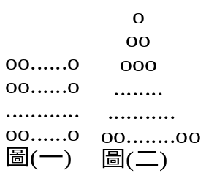  有大小相同的球若干個，若全部的球恰好可排列成圖(一)的  實心正方形，也可以排成如圖(二)的實心正三角形。已知排成  正方形時，每邊球的個數比排成正三角形時，每邊球的個數  少2個，則球共有 個 |  |  |  | 36
5 | 有正方形與長方形各一個，已知長方形的長、寬分別比正方形的邊長多3、2㎝，而且長方形的面積為正方形面積的2倍，則此正方形的面積為 ㎝²。 |  |  |  | 36
5 | 老王的客廳地板重新翻修。如果鋪上甲廠牌正方形地磚，需要196塊；如果鋪上乙廠牌正方形地磚，需要100塊。已知甲廠牌地磚每邊長比乙廠牌少2公寸，則每塊甲廠牌地磚的面積為 平方公寸 |  |  |  | 25
5 | 考卷上出現了這樣的題目：「已知x＝……，試求此數的平方為多少？」阿仁不小心看成：「已知x＝……，試求此數的2倍為多少？」使得阿仁求出的答案比正確答案少了35，試問此題的正確答案為多少？答： 。 |  |  |  | 25  49
5 | 阿明和小玉輝響應愛心捐款活動，已知阿明捐出來的錢比小玉捐的42倍多5元，若阿明再多捐395元，則所捐的錢數剛好是小玉捐的錢數的平方，  請問阿明和小玉共捐多少元？ 元 |  |  |  | 2155
5 | 阿信從一面積為177平方公分的正方形紙片上剪下兩個大、小正方形，已知大正方形的邊長為小正方形的2倍多5公分，且剪掉大、小兩正方形後的剩餘面積為47平方公分，則小正方形的邊長為 |  |  |  | 3
5 | 某生在計算某正數的平方時，誤將其算為該數的2倍，所求得的結果  比正確答案少575，則原來的正數＝ 。 |  |  |  | 25
5 | 某校舉行班際拔河比賽，規定每班必須與其它班級各比賽一場，經統計後，發現二年級總共要進行45場比賽，則該校二年級共有 班。 |  |  |  | 10
5 | 若□代表同一個正數，設 且b－a＝80，則□＝ |  |  |  | 10
5 | 若一元二次方程式3x²＋2ｋx＋(ｋ＋6)＝0的兩根相等，  則ｋ＝ 。 |  |  |  | 6  -3
5 | 若一元二次方程式x²－ax＝0兩個解的差為1，則a的值等於 。 |  |  |  | ±
5 | 拿兩條等長的細鐵絲，將其中一條折成正方形，另一條折成長比寬多8公分的長方形，算出面積後，發現正方形的面積比長方形面積的2倍少4平方公分，則所折成之正方形的邊長為 公分。 |  |  |  | 14
5 | 矩形的長為2x＋8公分，寬為3x－1公分，且對角線為13公分，  則矩形面積為 平方公分 |  |  |  | 60
5 | 將一正方形一邊增加80公分，且另一邊縮短為原來的後，所形成的長方形較原正方形的面積多了200平方公分，則原來正方形的面積為多少平方公分？ |  |  |  | 900  100
6 | (1)甲、乙兩人同解一個x²係數為2的一元二次方程式，甲將x²係數看錯，解得兩根為－1，3；乙將常數項看錯，解得兩根為 5，－2，  則原來正確的方程式為  (2)承上題，甲將x²係數誤看成 |  |  |  |  | 2x²-6  x–9=0  3
6 | 二年忠班原有若干人計畫去郊遊，預算總共需要2700元，如果總預算不變，後來再加入3位同學，則每人可少分擔30元，問最後共有 人參加郊遊。 |  |  |  | 18
6 | 已知ㄧ直角三角形中，ㄧ股較另ㄧ股的長多17㎝，斜邊比較大之股的長多8㎝  ，則此直角三角形的斜邊為 ㎝ |  |  |  | 53
6 | 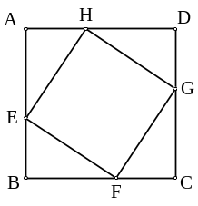  王老先生有塊地為正方形ABCD，邊長為7公尺，他想在正方形的四邊各取一點E、F、G、H使得EFGH也是正方形，以做成水池，且水池邊長＝6，＜，  則為 公尺
6 | 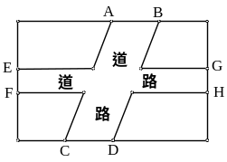  右圖為一塊長方形草地，長為8公尺，寬為6公尺，在其內部闢平行四邊形ABCD、矩形EFGH兩條道路，＝2，所餘草地面積為30平方公尺，則＝ 公尺 |  |  |  | 1
6 | 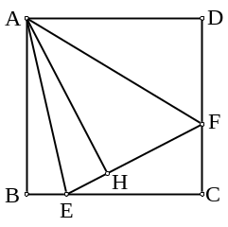  正方形ABCD中，將沿對摺得；將沿對摺也得，且E、H、F恰在同一線上。已知＝3㎝，  ＝10㎝，則AEF面積為 ㎝²
6 | 甲、乙兩人同解一個x²係數為3的一元二次方程式，甲將一次項係數看錯，解得兩根為－，3；乙將常數項看錯，解得兩根為 －5，－2，則原來正確的方程式為 |  |  | 3x²+21  x–3=0
6 | 甲、乙兩人合作一工程2天可完成，已知乙一個人做比甲一個人做需多費3天，則甲、乙兩人獨做各需多少天才能完工？答：甲 天；乙 天 |  |  |  | 3  6
6 | 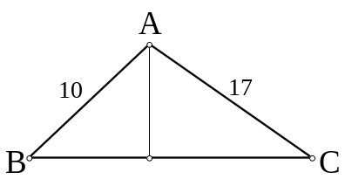  如右圖，ΔABC的三邊長分別為10、17、21，  求此三角形的面積為 。 |  | 84
6 | 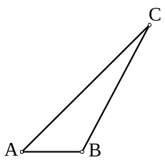  如右圖，＝1，＝3，＝2，則  ABC面積為
6 | 如右圖，＝2，＝5，＝，則  ABC面積為
6 | 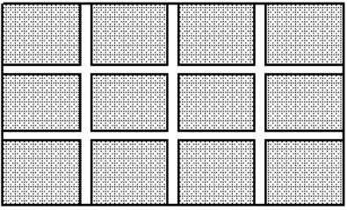  如右圖，有一塊長為80公尺，寬為45公尺的長方形花圃，今在其內部開闢與周圍等寬的道路，結果花圃的面積減少566平方公尺，求路寬為多少公尺？ |  |  |  | 2
6 | 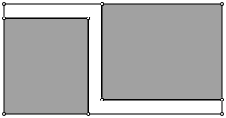  如圖，在長10公尺、寬5公尺的長方形土地上，開闢等寬的道路，其中灰色部分為花圃，若花圃的總面積為40m²，則道路寬為 公尺
6 | 如圖，在長10公尺、寬8公尺的長方形土地上，開闢等寬的道路，其中灰色部分為四個面積相等的花圃，若花圃的面積為35m²，  則道路寬為多少公尺？ 公尺 |  |  | 1
6 | 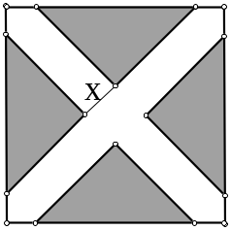  如圖，在邊長10公尺的正方形土地上，開闢交叉的等寬道路，道路寬為X公尺，其中灰色部分為花圃，若花圃的總面積為64m²，則X＝
6 | 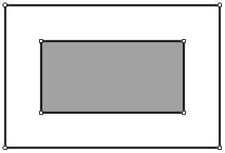  有一長方形的公園(灰色部分)，長比寬多12公尺。於其四周外鋪一條等寬的馬路，馬路的寬度為5公尺，且馬路的面積為公園面積的2倍，則此公園的寬是 公尺 |  |  | -1
6 | 有一長方形的公園(灰色部分)，長比寬多20公尺。於其四周外鋪一條等寬的馬路，馬路的寬度為10公尺，且馬路的面積為公園面積的2倍，則此公園的寬是 公尺 |  |  | 20
6 | 有一塊正方形金屬薄片，在其四周各截去一小正方形後，圍成高3公寸、容積432公升的開口方盒(不考慮薄片的厚度)，則這塊金屬片的面積為  平方公寸。 |  |  |  | 324
6 | 有三個連續正整數，第一個數與第二個數的積加第二個數與第三個數的積等於1800，則此三數之和＝ 。 |  |  | 29
6 | 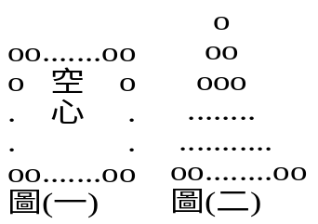  有大小相同的球若干個，若全部的球恰好可排列成圖(一)  的空心正方形，也可以排成如圖(二)的實心正三角形。  已知排成正方形時，每邊球的個數比排成正三角形時，  每邊球的個數多2個，則球共有 個 |  |  |  | 36
6 | 某校舉行象棋比賽，規定每名參賽者必須與其它參賽者各比賽一場，經統計後，發現所有參賽者總共要進行561場比賽，則該校所有參賽者共有 人。 |  |  |  | 34
6 | 某商店一個售價120元的某商品，通常一天可以賣300個，若此商品每加價1元，則每天少賣3個，某日該商店此商品共賣31500元，問該日此商品一個的售價為多少元？ |  |  |  | 150
6 | 若X、Y均為正數且聯立方程組，則X＝ |  |  | 2±
6 | 若X、Y均為正數且聯立方程組，則X＋Y＝ |  |  | 5  3
6 | 座標平面上，已知A點在第二象限，A點與(1，1)的距離為13，A點的Y座標為6，則A點的X座標為 |  |  | -11
6 | 校慶日當天，學校長方形廣場規畫出雙十字  形休息區(如圖灰色部分)周圍均預留1公尺寬的  道路，廣場的長與寬之比為2：1且斜線部分面積與  道路面積相等，則廣場的寬為 公尺。 |  |  | 5+  √13
6 | 偉明用牙籤去量一張長方形的紙片，發現紙片的長比牙籤的兩倍長少1公分，寬比牙籤長多2公分。若已知紙片的面積為88平方公分，  則紙片的周長為 公分 |  |  | 38
6 | 健興國中二年級舉辦夏令營，每班都有2人參加，在活動結束前，每人均交換ㄧ張個人照片，以資留念(同班同學不必給)若全部學員共發出288張個人照片，則健興國中二年級共有 班 |  |  | 9
6 | 將ㄧ鐵絲折成一個正三角形得其面積為16平方公分，  則此鐵絲長為 cm。 |  |  |  | 24
6 | 善元從儲蓄已久的存錢筒中取出所有的硬幣(有十元、五元與一元等三種硬幣)，統計後發現十元硬幣與五元硬幣的個數之比，恰好等於五元硬幣與一元硬幣的  個數之比。已知一元硬幣有4個，且三種硬幣總共有292 個，  則善元的存錢筒中共有 元 |  |  |  | 2724
6 | 已知ㄧ直角三角形的斜邊長為㎝，面積為1㎝²，  則較大之股的長為 ㎝ |  |  |  |  | 2+
6 | 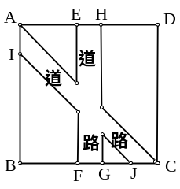  如圖，正方形ABCD土地，邊長為10，在其內部開闢長方形EFGH及梯形AIJC兩條道路，＝，且道路面積為34，則＝ |  |  |  |  | 2
7 | 解一元二次方程式：6x²＋3x－2ax－a＝0，則  x＝ |  |  |  |  | －.
7 | 已知A、B兩地相距60公里，甲、乙兩人各從A、B兩地同時相向而行。經過6小時二人相遇，再經過一段時間，甲抵達B地，又經過5小時乙才到達A地，則兩人的速度每小時各為多少公里？ 答：甲 乙 |  |  |  | 6  4
7 | 若a為大於2007的整數，且(x－a)(x－2007)＋7＝0有整數解，  則a＝ |  |  |  | 2015
7 | ｎ為正整數，當ｎ＝ 時，  會使ｎ^{２}＋10ｎ＋66為一完全平方數 |  |  | 15
7 | 如圖，△ABC為直角△，ABDE、ACFG均為正方形，  且甲、乙面積各為40，76，則△ABC的面積為  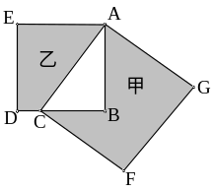 |  |  | 24
7 | 若＋＝  則x²－5＝
7 | 若n為一正整數，2^{n}＋64為一平方數，則n＝ |  |  | 9
7 | 若n為一正整數，3^{n}＋27²為一平方數，則n＝ |  |  | 7
8 | 若a、b、c、d均為正整數，a＜b＜c＜d且＋＋＋＝1，  則 (a，b，c，d) 共有 組解 | 6
8 | 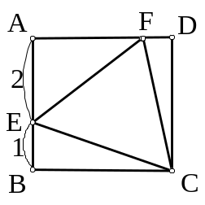  如圖，在長方形ABCD中，△CEF為正△，  ＝2，＝1，則正△CEF的邊長為
9 | 兄弟兩人，每人年齡都在10~90之間，把他們的年齡「組合」起來，即把 一人的年齡寫在另一人年齡的後面得到一個新的四位數字，他們發現這個 數字是一個整數的平方，9年以後，他們又把他們的年齡按照同樣的方式、同樣的次序組合起來，他們發現所得到的數是另一個整數的平方，這個整 數比九年前的整數大9，則原來的年齡和為 |  |  |  | 37
9 | ｎ為正整數，當ｎ＝ 時，  會使ｎ^{２}＋10ｎ＋3為一兩連續正整數的乘積 |  |  | (令,  D=K²)  3.17
9 | 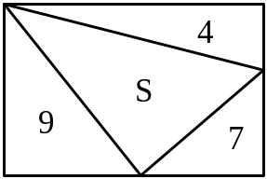  如圖，長方形分割為4個三角形，面積分別為4、7、9與S，則 S＝ |  |  | 16

